통계자료분석 2주차 레포트

20191245 노유정

과제 1) R기초 2강 마지막에 나오는 주제, 중심극한정리에 대하여 조사 및 정리(1페이지 이내)

중심극한정리(Central Limit Theorem)란, 동일한 확률을 갖는 확률변수의 표본 평균 분포는 표본의 크기(n)가 커질수록 정규분포에 가까워진다는 정리로, 이때 일반적으로 n은 30 이상일 경우에 크다고 표현한다. 정확히는 모집단의 분포에 따라 n이 더 작아지거나 커질 수 있다.

표본평균의 표준편차는 σ/n^(1/2)로, n이 커지면 표준편차가 작아지고 분포가 중심으로 몰리게 되면서 표본평균은 근사적으로 N(μ,σ^2/n)을 따르게 된다.(이것을 표준화 하면 N(0,1)이 된다.)

중심극한정리의 가장 중요한 점은, 모집단의 분포와 형태에 상관 없이 표본의 크기만 충분하다면 적용 가능하다는 것이다.

예시를 들어보자면, 귤 박스에 수많은 귤이 들어있다고 가정해보자. 이 귤들은 무게가 서로 비슷할 수도 있고 천차만별일 수도 있다. 박스에 있는 많은 귤들 중 10개를 무작위로 꺼내 무게의 평균을 재 본다고 할 때, 귤 박스에 있는 전체 귤 무게의 평균이 모평균, 이중 10개를 꺼내어 평균을 잰 것이 표본 평균이 된다.

귤의 무게는 제 각각이므로 표본 평균은 거의 매번 달라질 것이라고 예측할 수 있다. 하지만 귤 3개를 뽑아 평균을 내는 과정을 반복하면 이 값들로 표본 평균의 분포를 그릴 수 있다. 이때 이 귤을 10개씩 뽑아 평균을 낸 값들의 평균(=표본평균)의 평균은 중심극한정리에 의해 박스에 있는 전체 귤 무게의 평균(=모평균)에 가까워 지게 되는 것이다.

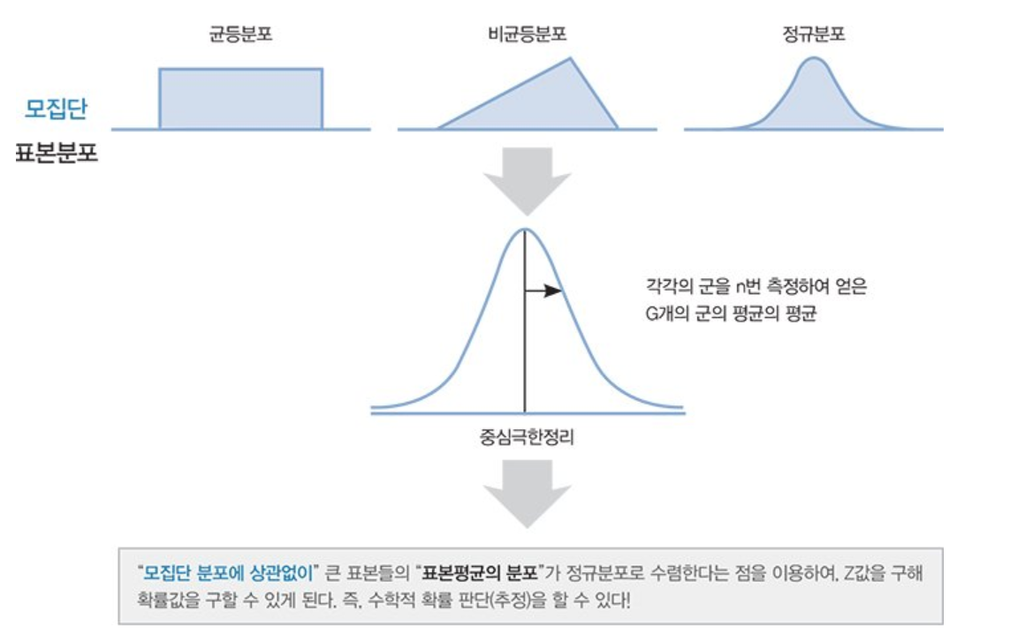아래의 사진은 이를 간단하게 설명해준다.

사진출처: https://post.naver.com/viewer/postView.nhn?volumeNo=27909574&memberNo=29566044&vType=VERTICAL

과제 2) R의 1주차 2강부터 시작하여 2주차 5강까지의 강의자료에 나오는 모든 과정을 실제로 실습해 보고 코드에 대한 결과, 그림이나 그래프와 함께 파일로 첨부하여 제출

Lecture2

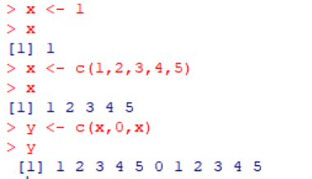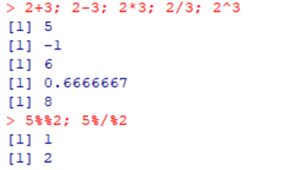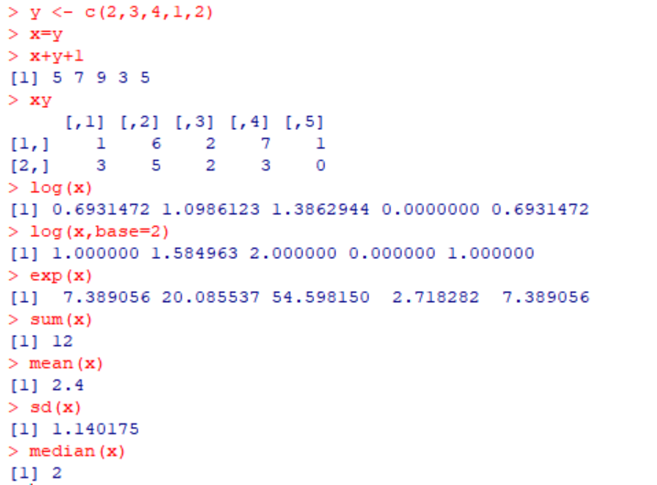

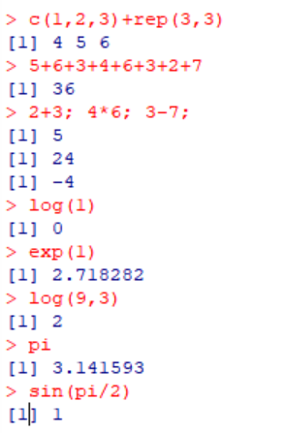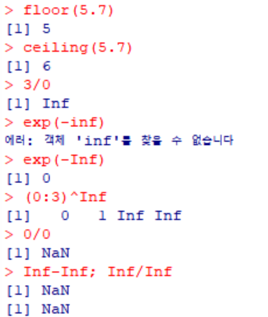

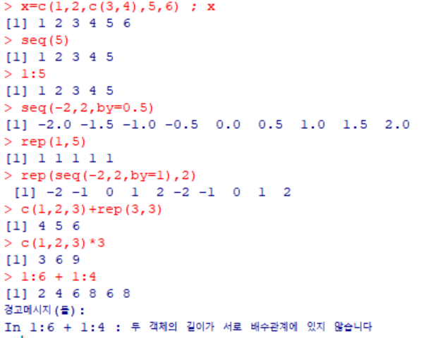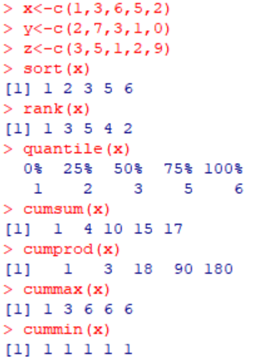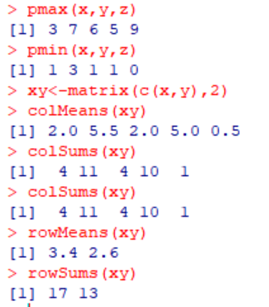

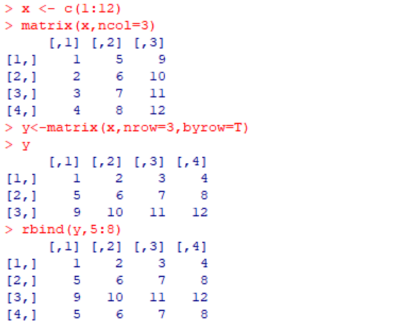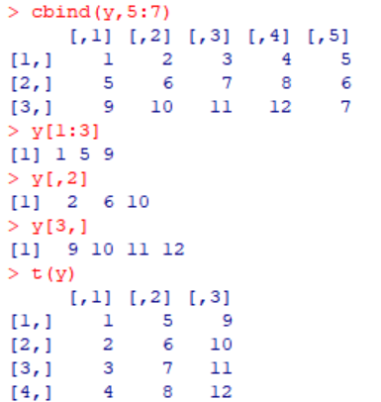

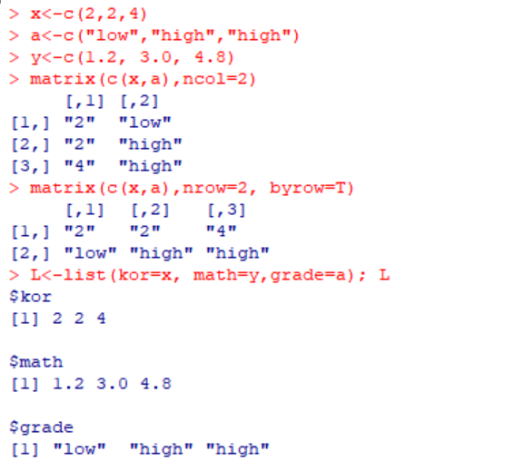

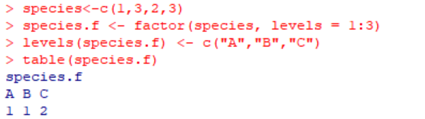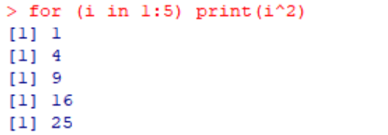

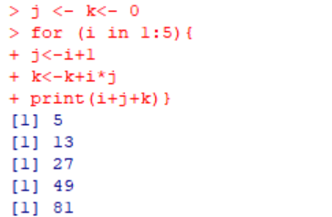

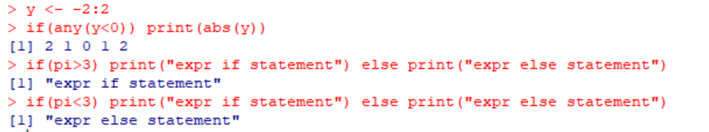

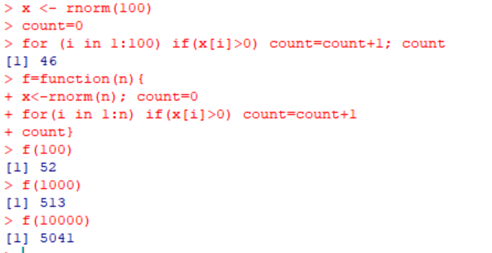

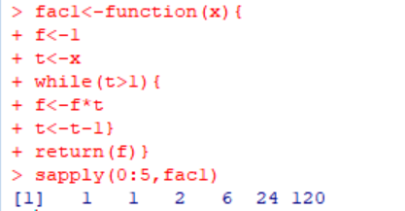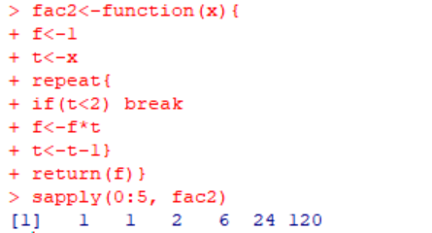

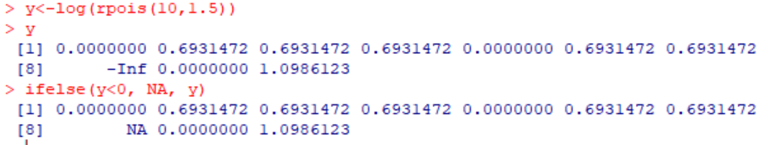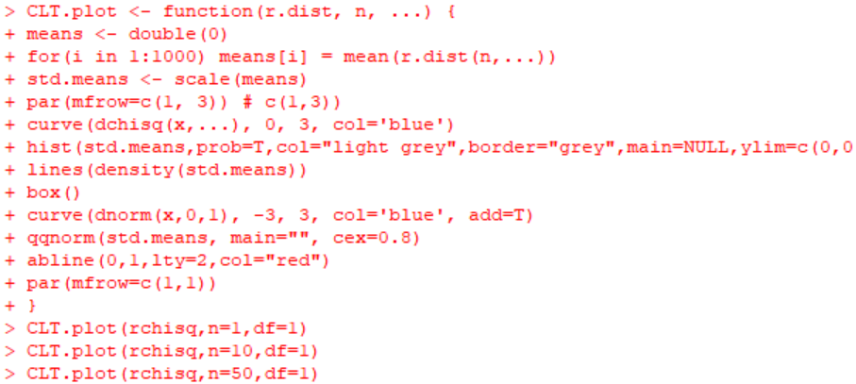

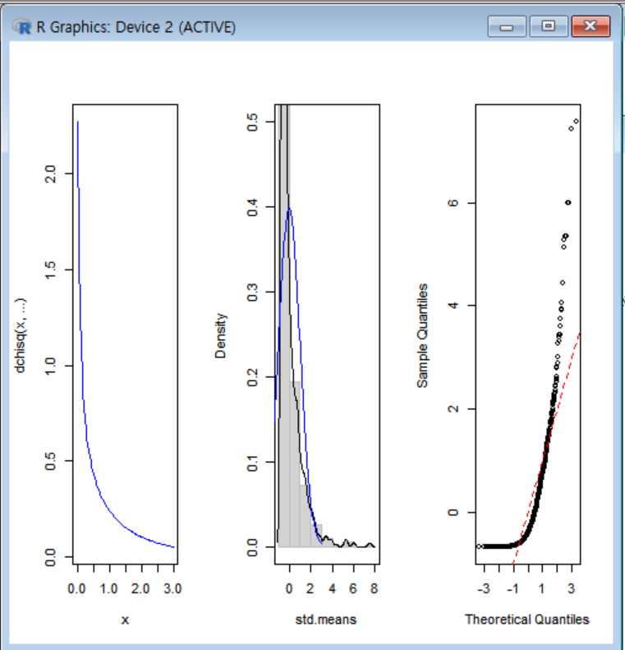

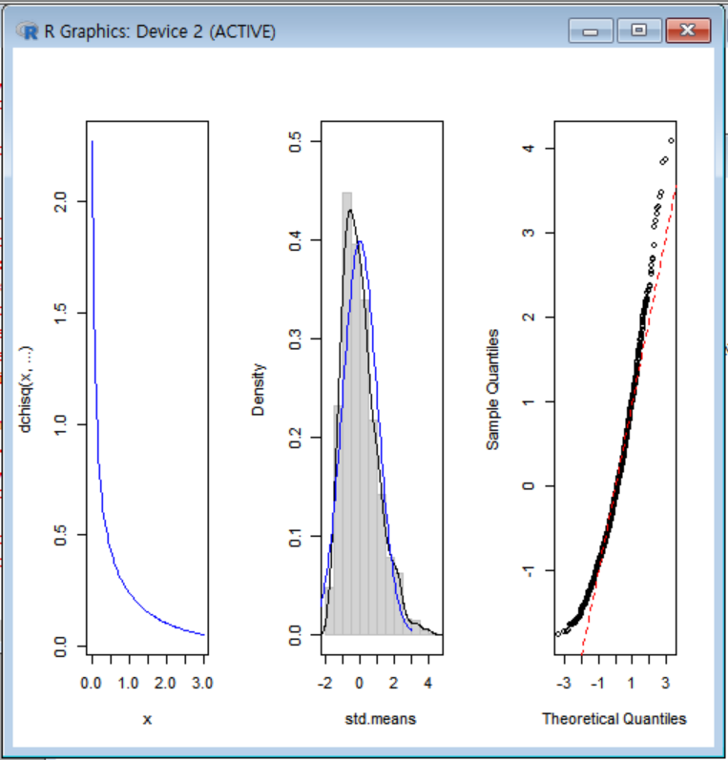

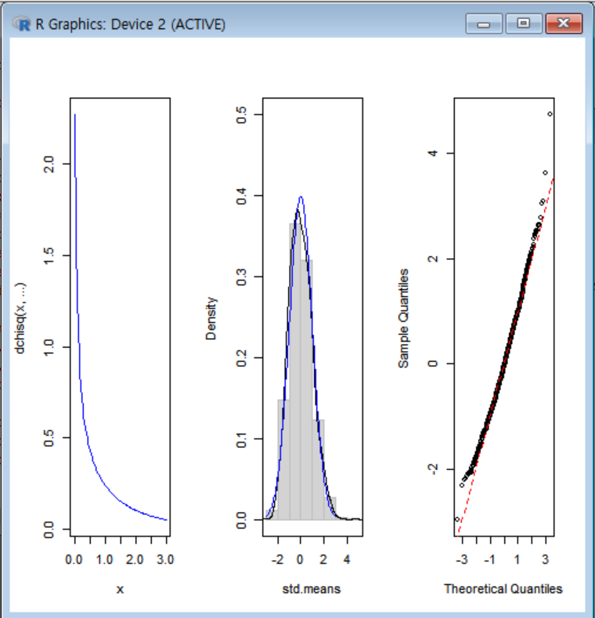

Lecture3

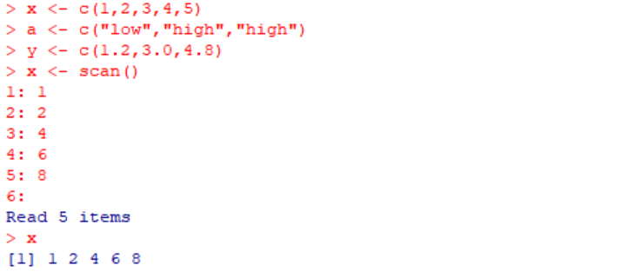

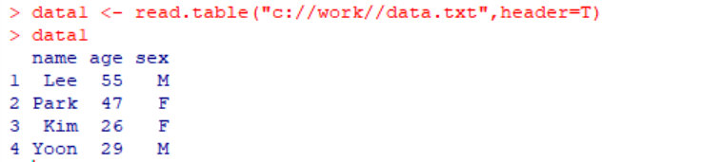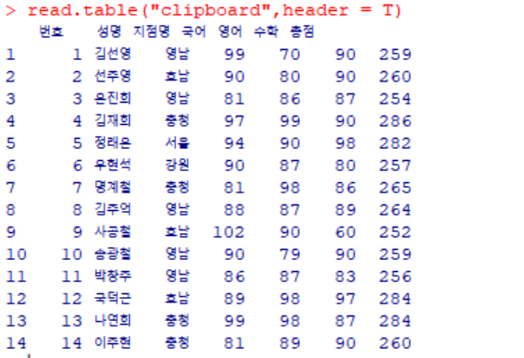

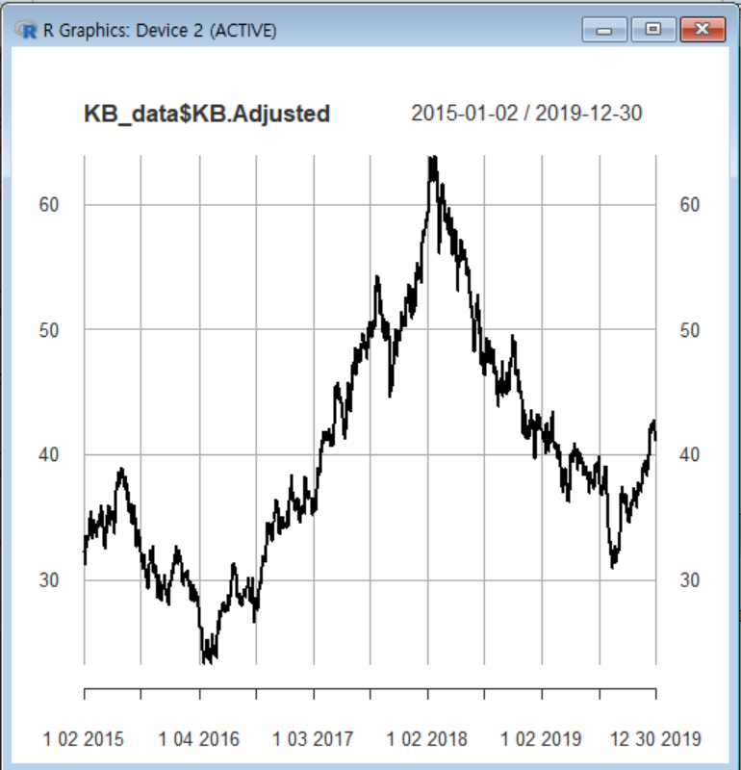

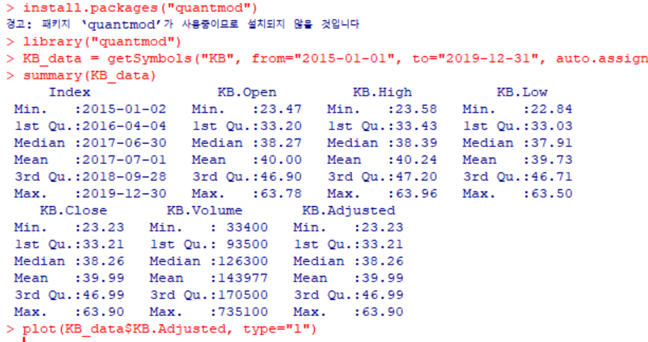

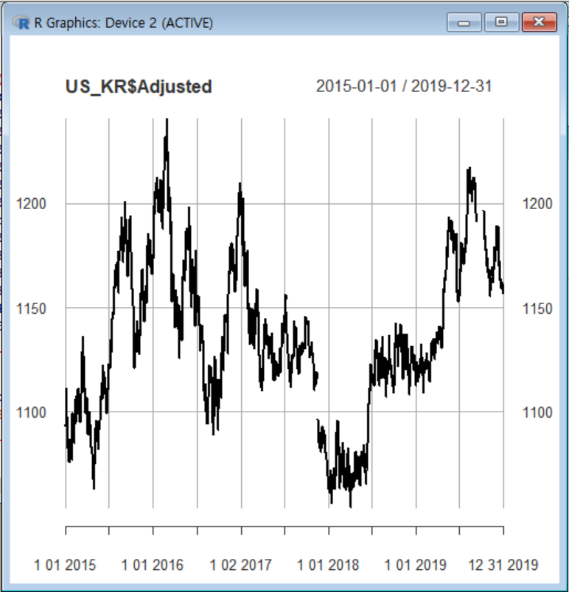

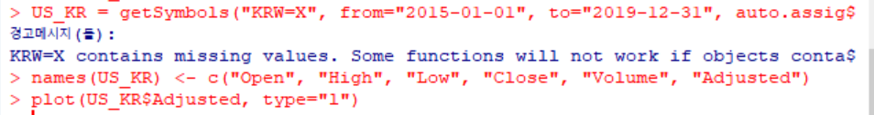

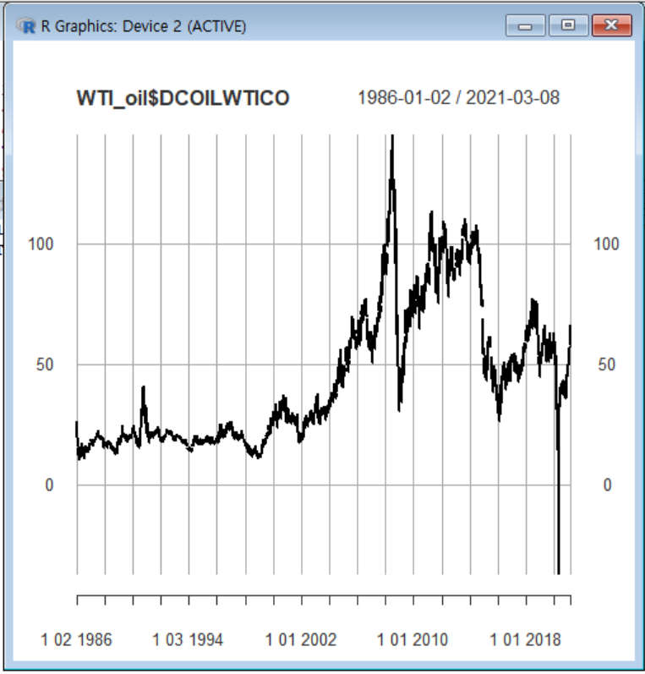



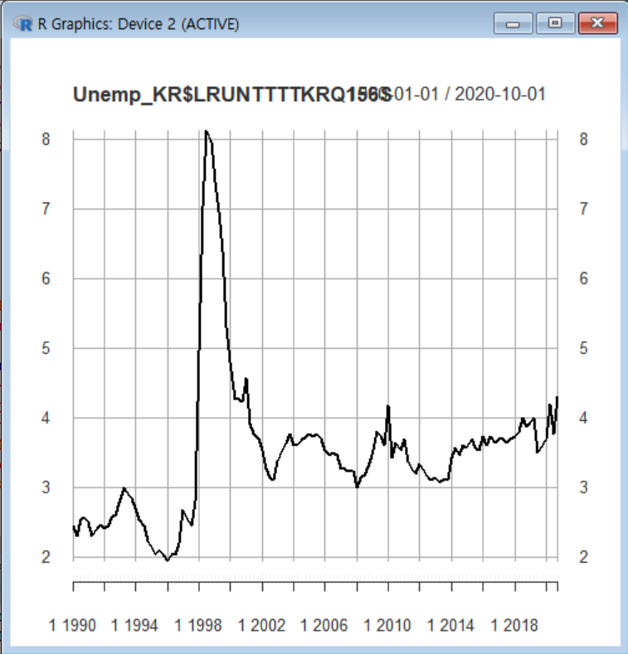



Lecture4

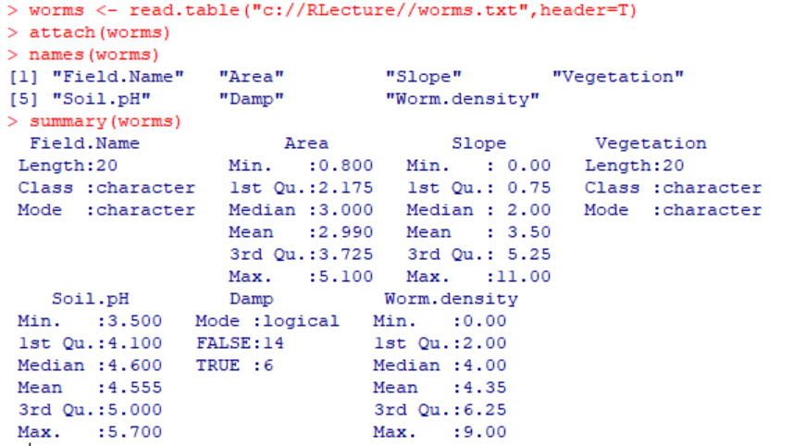

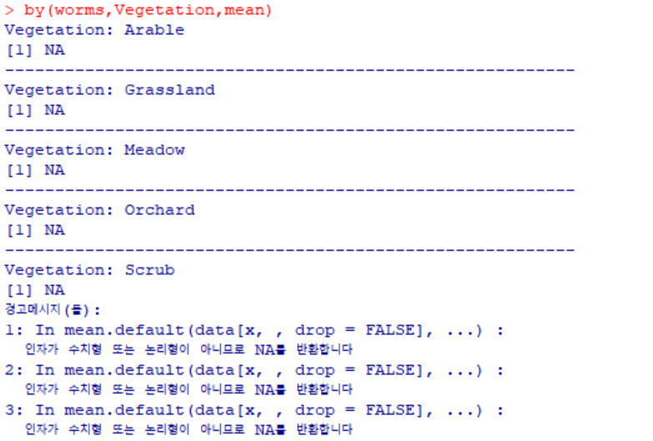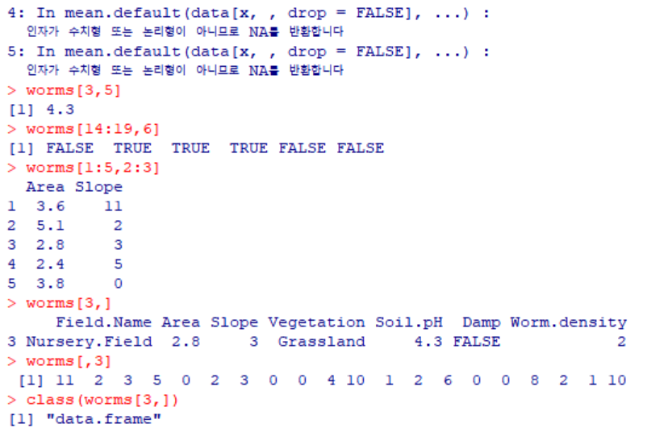

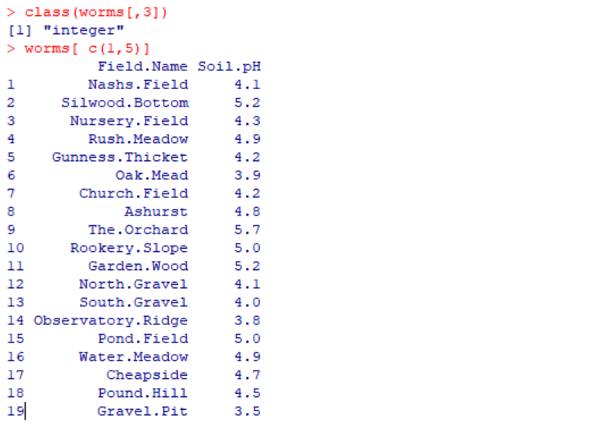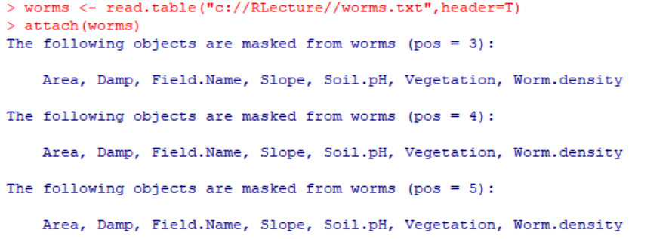

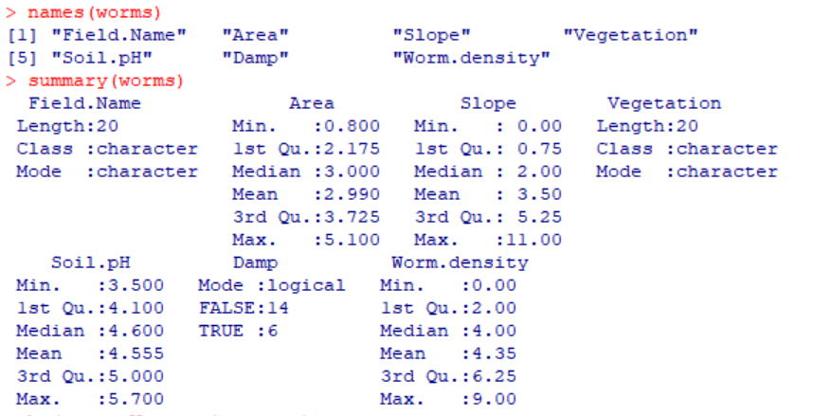

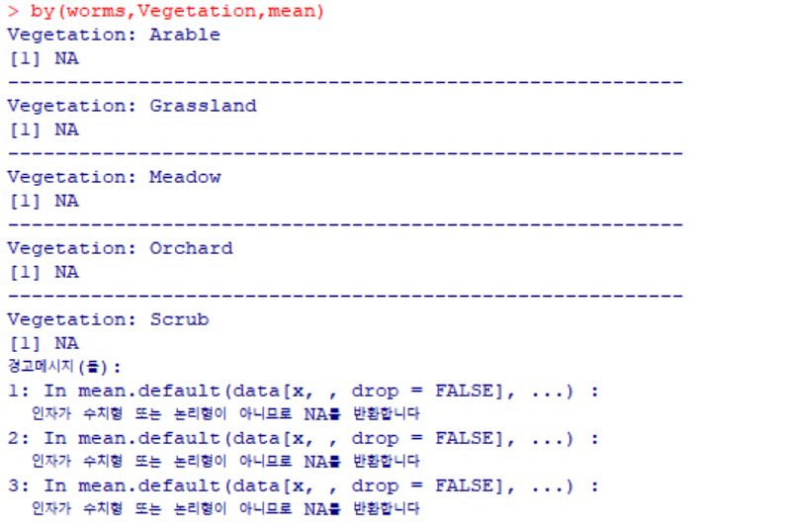

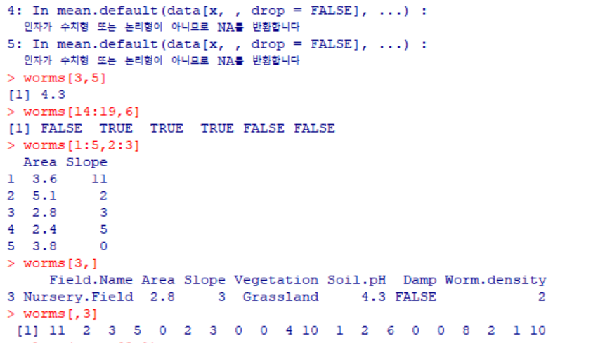

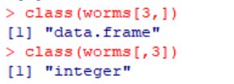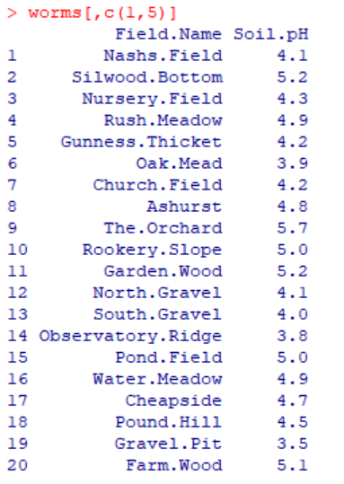

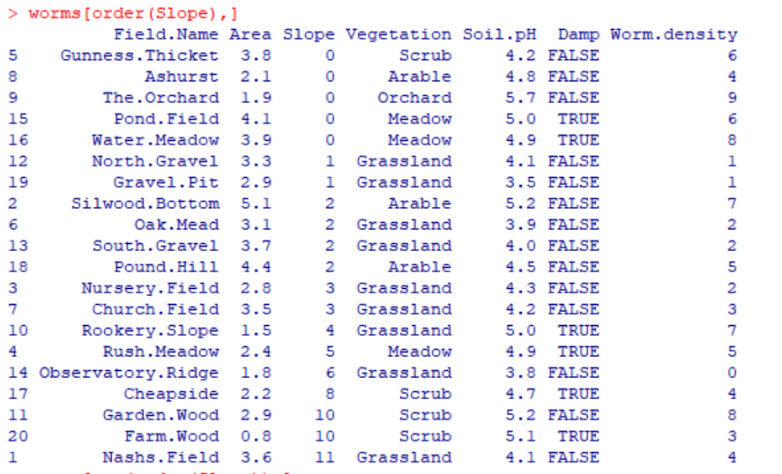

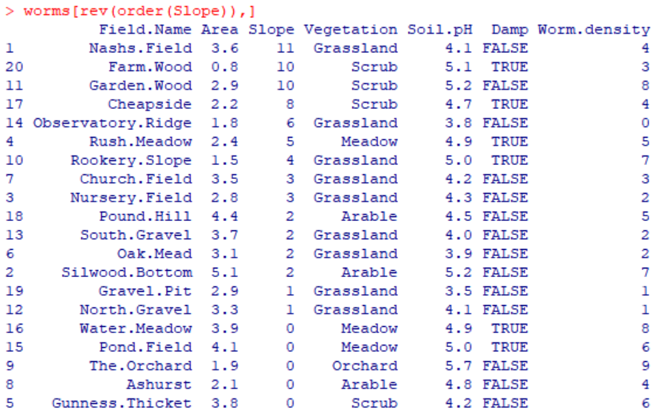

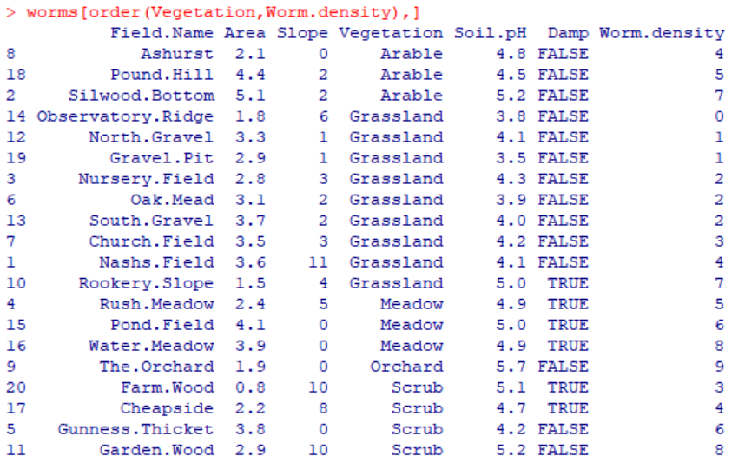

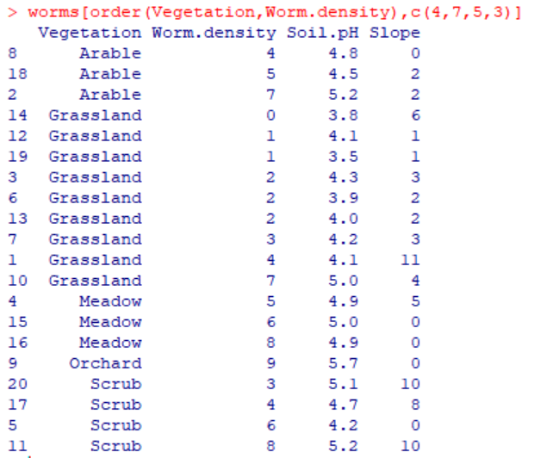

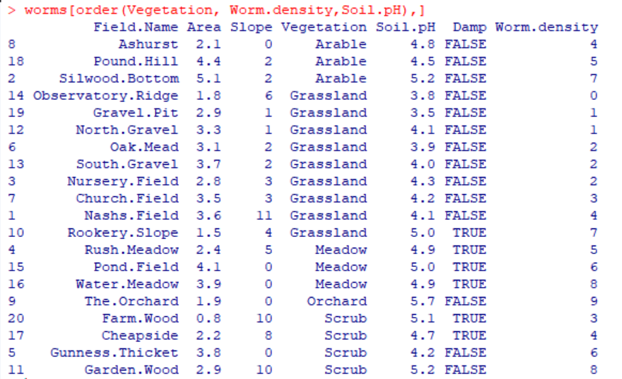

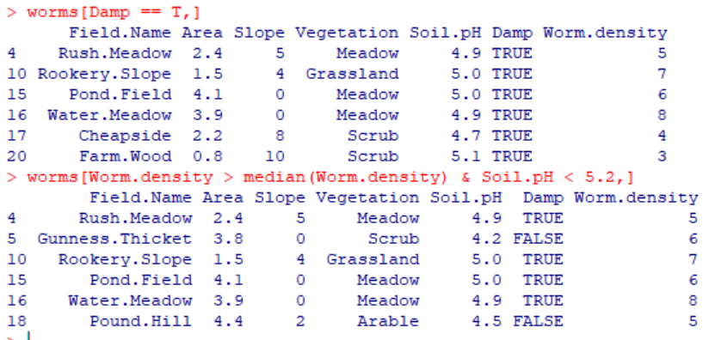

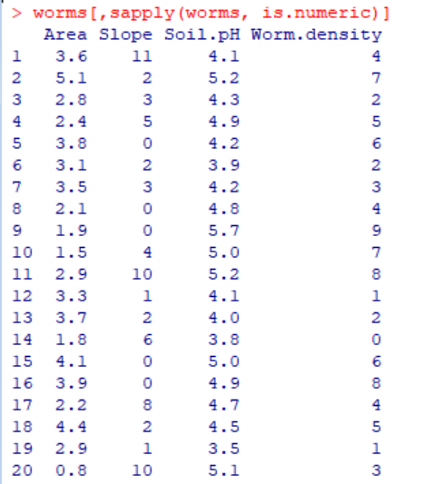



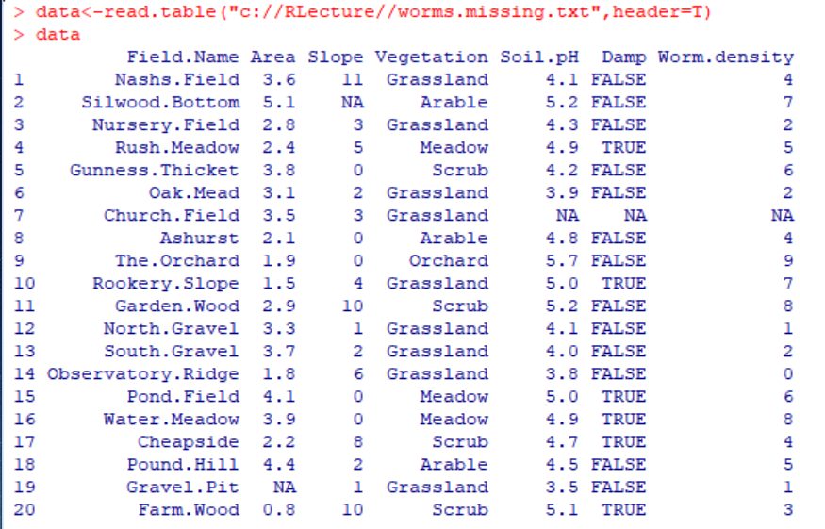

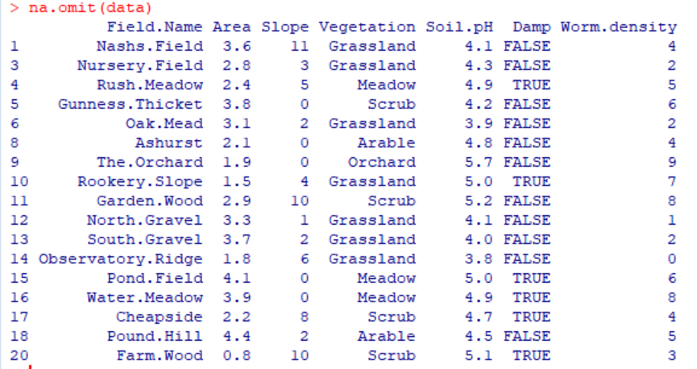



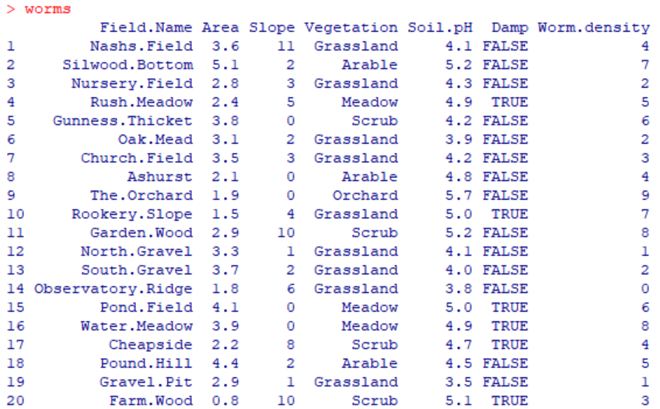

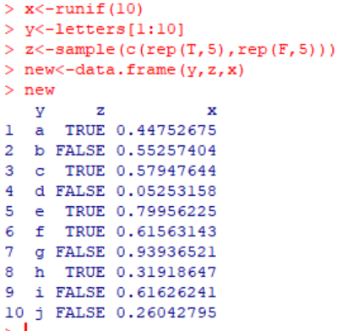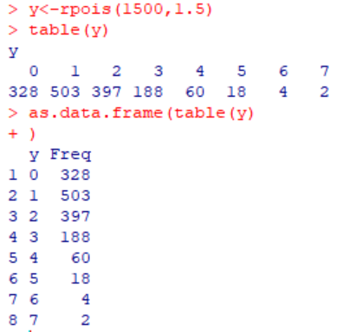

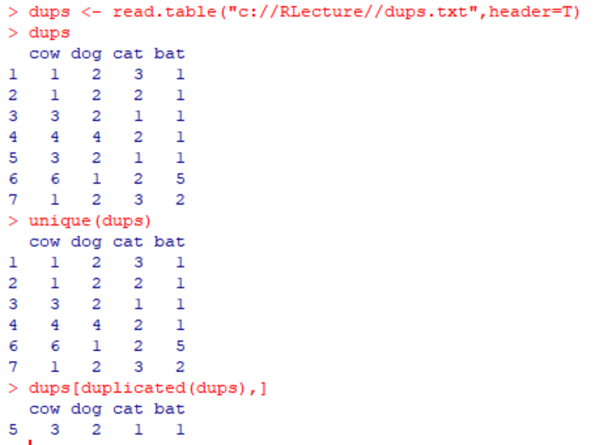

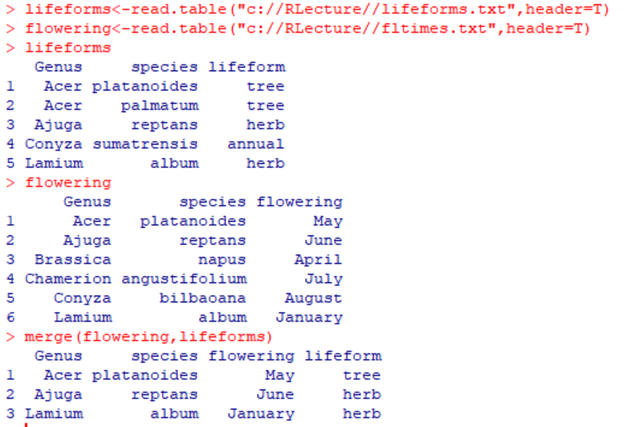

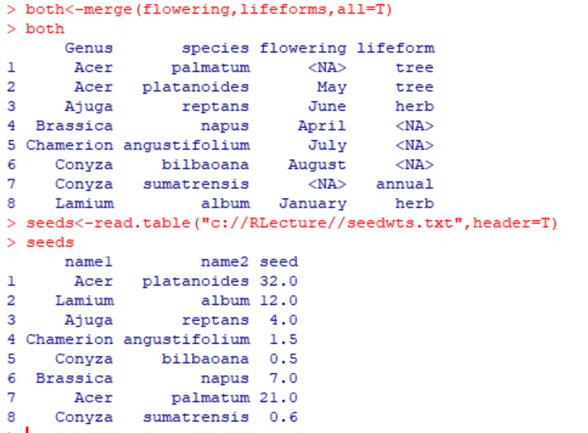

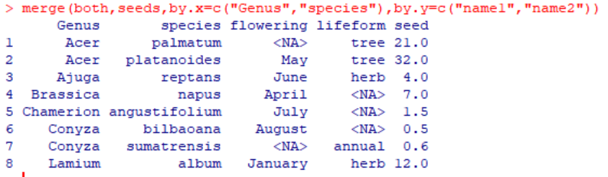

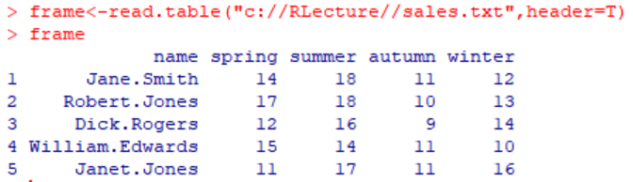

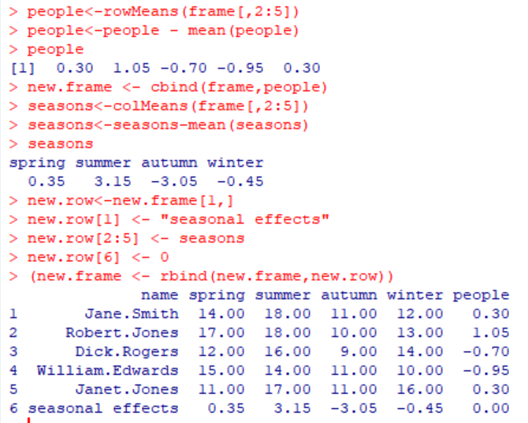

Lecture5

